**东南大学自动化学院**

**《电机与电力电子技术》实验报告**

**实验次数：第1次**

**姓 名：陈鲲龙 学 号：08022311**

1. **实验目的**

熟悉实验器材及平台，了解配电箱等设施，完成开关问题的四个接线依次为无开关、有开关、有开关自锁、有开关自锁可关断。

1. **完成情况**

实验仪器了解——接触器：

接触器，是一种用途广泛的开关电器，利用电磁、气动或液动原理，通过控制电路来实现主电路的通断。接触器具有断电流能力强、动作迅速、操作安全、能频繁操作和远距离控制等优点，但不能切断短路电流，因此接触器通常须与熔断器配合使用。接触器的主要控制对象是电动机，也可以来控制其他电力负载，如电焊机、电炉等。此外，通过辅助触点的串并联我们可以实现自锁和互锁功能。

接线图绘制：

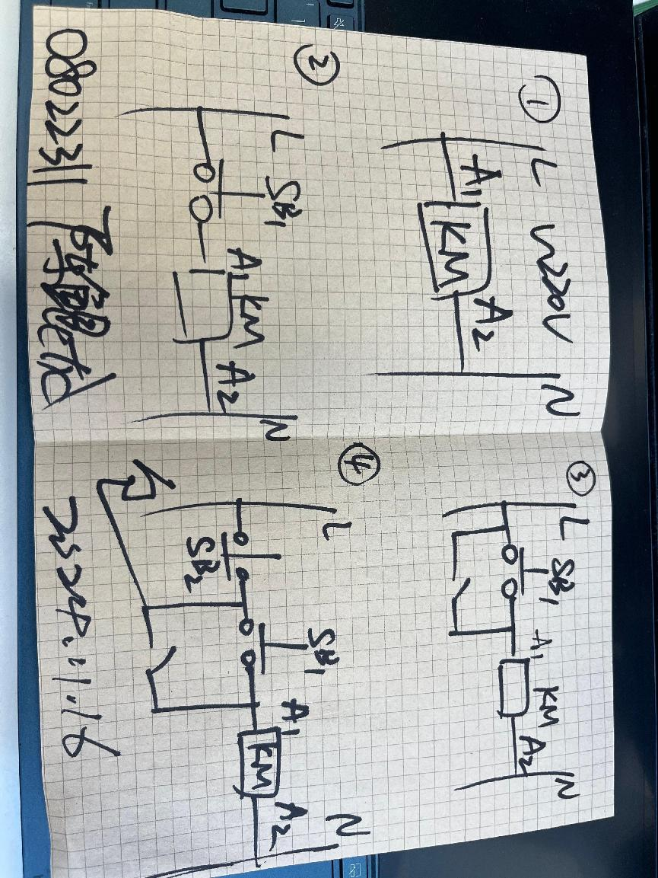

上图中对应的电路图如下：

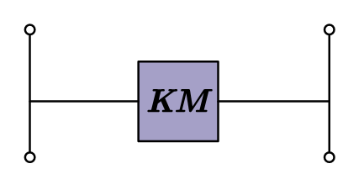

加上按钮：

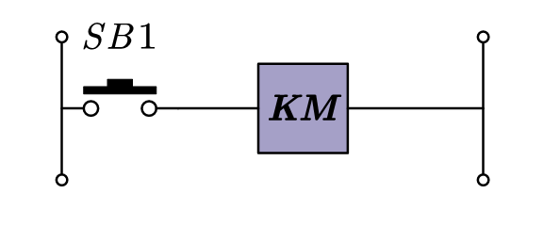

实现按钮自锁：

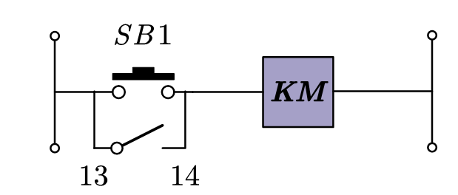

自锁用另一个按钮断开：

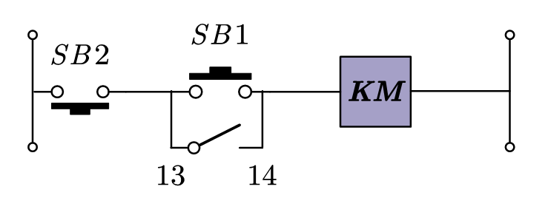

实物接线：

（1）用闸刀闭合接触器

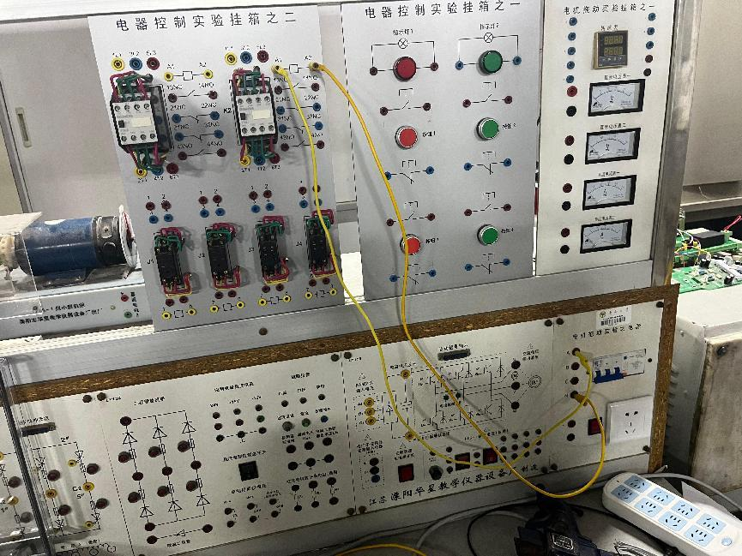

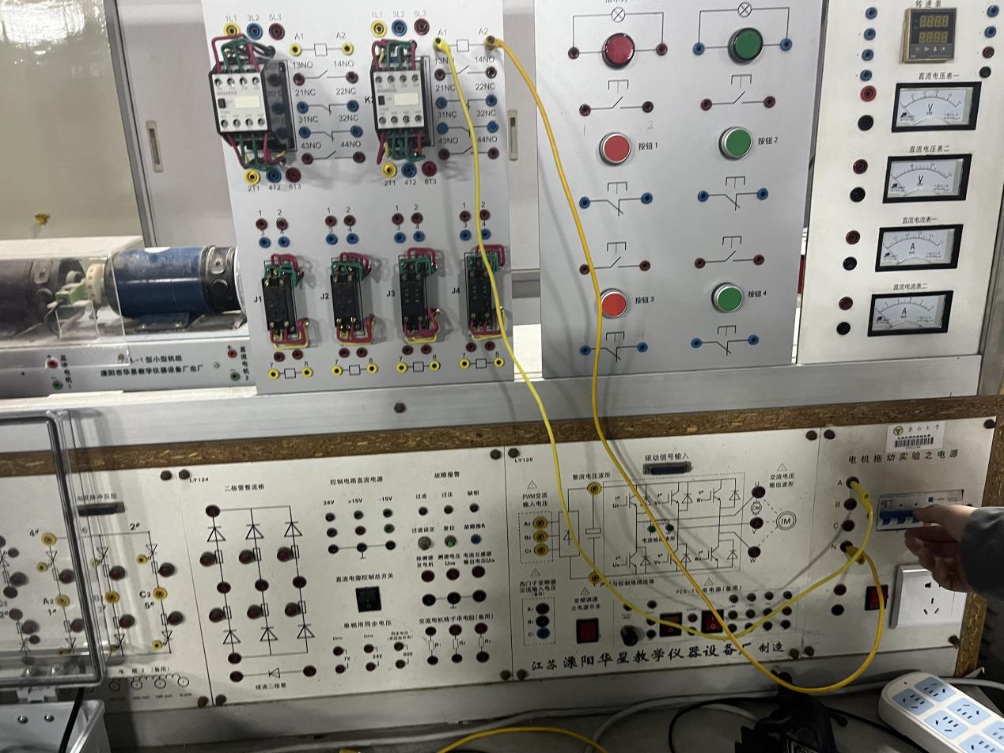

（2）用按钮闭合接触器

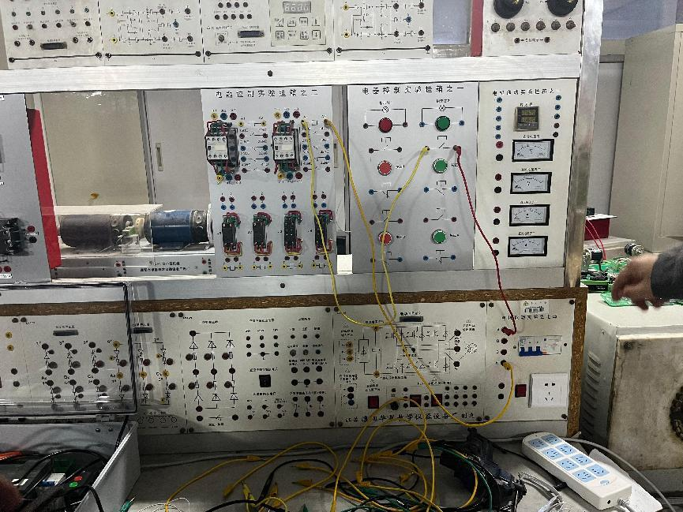

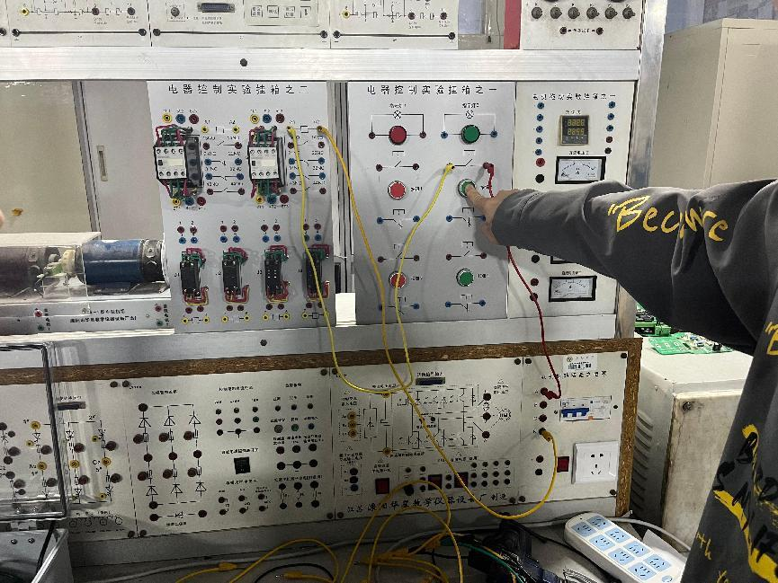

（3）用按钮闭合接触器并自锁住了

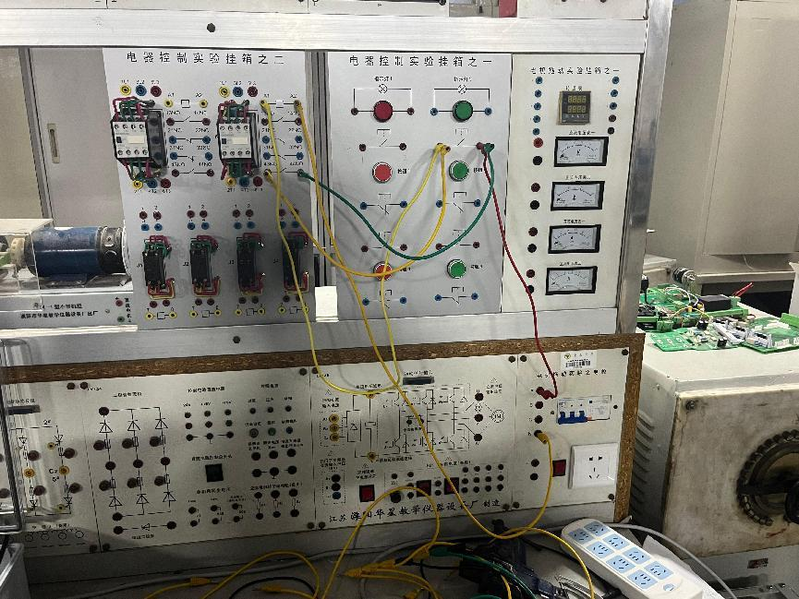

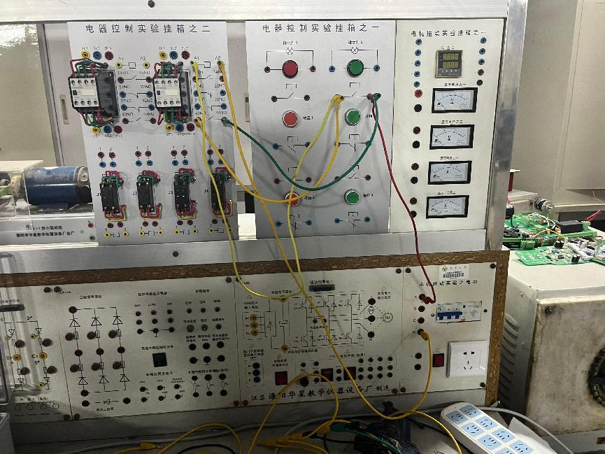

（4）用按钮闭合接触器并自锁住了用另一个按钮可断开接触器

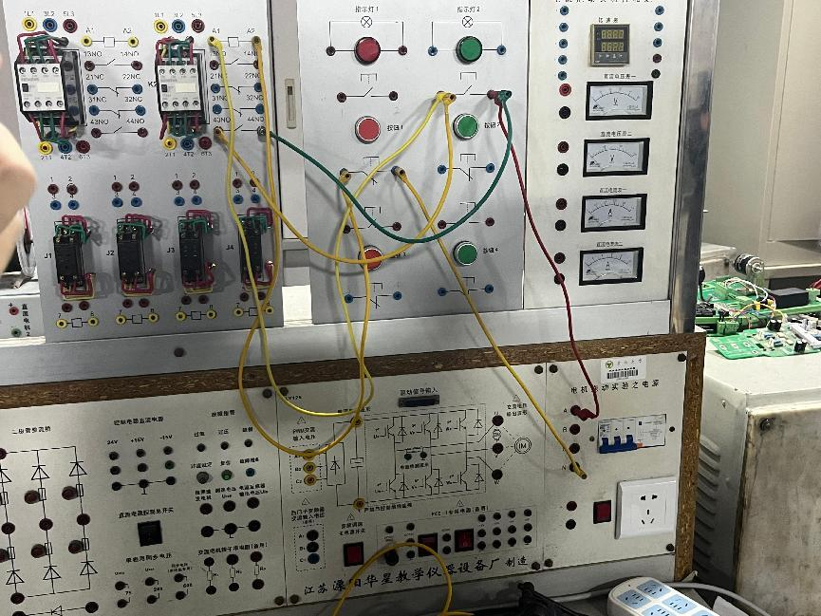

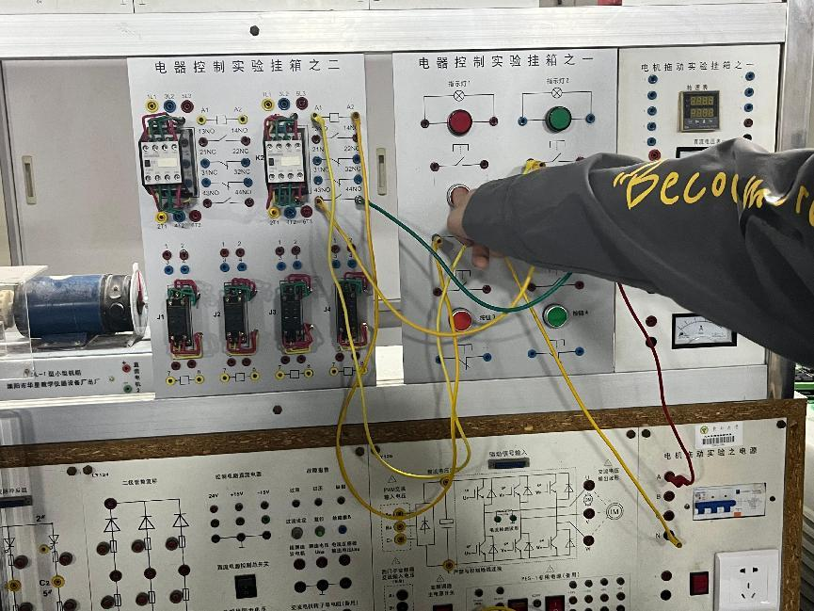

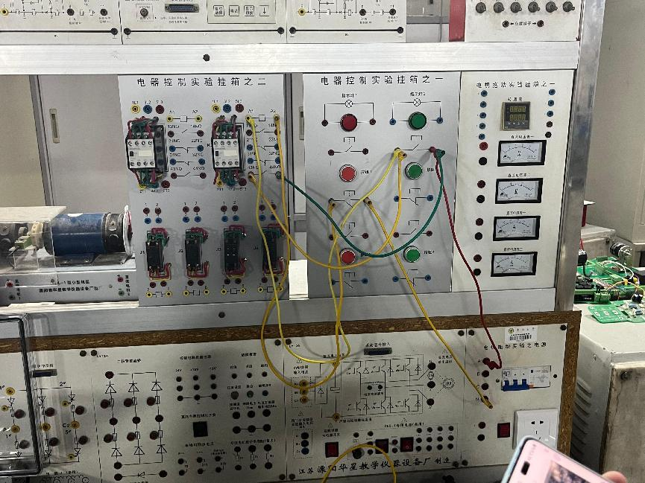

1. **实验总结**

本次实验复习并实践了电机中几个开关问题的常见操作，包括自锁等，加深了对于接触器的理解，为之后的带负载电机实验做准备。

1. **附录**

配电箱图片：

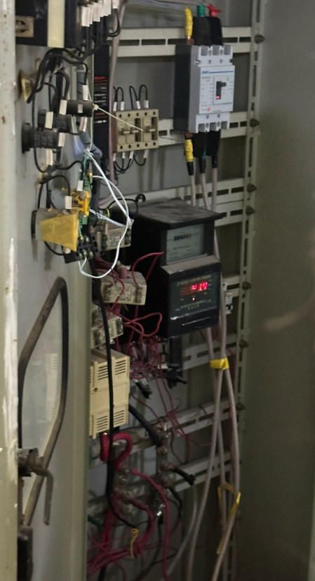

变压器图片：

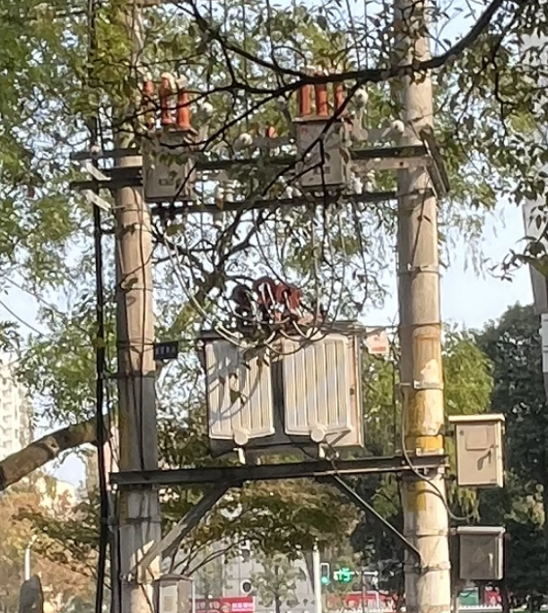

招聘广告：

